## Версия 1.60

От 13.09.2011 Среда разработки RealView MDK Professional Version: 4.12

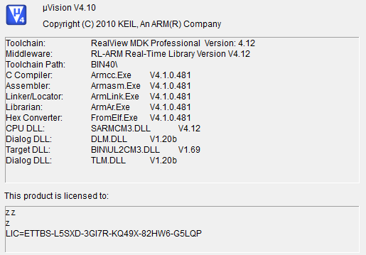

1. Добавлен Ping для контроля соединения.

## Версия 1.70

От 28.09.2011 Среда разработки RealView MDK Professional Version: 4.12



1. Добавлена возможность аппаратного выключения модема при зависании.
2. В меню сервиса отображается номер сим-карты, ip адрес сим-карты и числовое значение уровня сигнала.
3. В меню с сервиса вместе с номером версии отображается номер версии загрузчика и уникальный код процессора.
4. Переход на USB загрузчик по команде телнет и смс.
5. Вывод сообщений в телнет клиенте с новой строки.
6. При запросе версии прошивки выдается также версия загрузчика.

## Версия 1.71

От 25.10.2011 Среда разработки RealView MDK Professional Version: 4.12



1. Увеличено время проверки смс (нужно для сервисных смс оператора).
2. Исправлен lwip. При разрыве связи не освобождалась память.

## Версия 1.8

От 29.11.2011 Среда разработки RealView MDK Professional Version: 4.12



1. Новый lwIP.
2. Новая система событий.

## Версия 1.84

От 19.04.2011 Среда разработки RealView MDK Professional Version: 4.12



1. Ежедневная перезагрузка устройства.
2. Доработан модем.
3. Исправлен Modbus TCP.

## Версия 1.9

От 19.04.2011 Среда разработки RealView MDK Professional Version: 4.12



1. USB RNDIS.
2. Синхронизирован lwIP.
3. Новые датчики.
4. Новые события.
5. Сохранение без перезагрузки.
6. Telnet на сокетах.
7. ModBus на сокетах.
8. FAT с временем в файлах.
9. Новый HTTP интерфейс.
10. TCP_REDIRECTOR новый.
11. Исправлен архив.
12. Добавлен UART_TASK.

## Версия 2.0.0.0

От 29.08.2011

1. Прошивка переведена на новую плату регистратора с новым драйвером дисплея UC1601S.
2. Используеться веб интерфейс 2.0.0.0